人工智能实验报告（提纲）

――――BP手写识别实验

姓名： 学号： 日期：

摘要：
问题：进行手写数字的识别
使用方法：采用BP算法构建神经网络
结果：实现手写数字0-9的识别

1．导言
要解决的问题描述，问题背景介绍：
对手写数字0-9的图片进行识别，能够根据图片判断出图片上的数字是几
拟使用的方法，方法的背景介绍；
BP算法由信号的正向传播和误差的反向传播两个过程组成。
正向传播时，输入样本从输入层进入网络，经隐藏层逐层传递至输出层，如果输出层的实际输出与期望输出不同，则转至误差反向传播；如果输出层的实际输出与期望输出相同，结束学习算法。
反向传播时，将输出误差(期望输出与实际输出之差)按原通路反传计算，通过隐藏层反向，直至输入层，在反传过程中将误差分摊给各层的各个单元，获得各层各单元的误差信号，并将其作为修正各单元权值的根据。在不停地调整各层神经元的权值和阈值后，使误差信号减小到最低限度。
权值和阈值不断调整的过程，就是网络的学习与训练过程，经过信号正向传播与误差反向传播，权值和阈值的调整反复进行，一直进行到预先设定的学习训练次数，或输出误差减小到允许的程度

2．实验过程
所用的具体的算法思想流程；
我们采用输入层，一个隐藏层，输出层的三层神经网络进行手写数字识别实验。
输入部分，我们将输入的手写图像转化为一个28*28大小的二位灰度矩阵，按顺序作为一个行向量，作为输入层的输入。
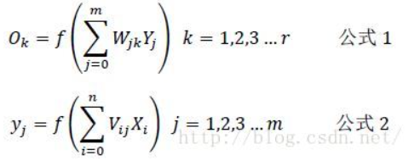
这样，我们的输入层有28*28个神经元，隐藏层有200个神经元，输出层有10个神经元（对应数字0~9）。
接下来，我们通过公式2计算出隐藏层，通过公式1计算出输出层。这样就可以根据输出层的结果进行手写数字识别。由于权重的选取，输出层结果不会像是准确的（1，0，0，0，0，0，0，0，0，0），而是会出现0.9之类的结果，因此需要对权重W、V进行修正。
我们采用BP算法进行对权重W、V的修正，先随机化初始权重W、V，然后带入图片计算，然后根据结果的误差反过来修正权重W、V。在修正权重W、V的过程中，我们利用了公式计算修正增量，其中实际输出和理想输出之间的差距是E，W是一个关于输入X，权重W和V，输出O的函数，同理V是一个关于输入X，权重W和V，输出O的函数
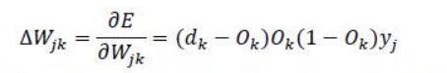
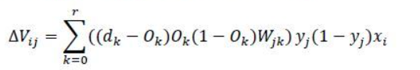
这样不断代入图片，进行修正，迭代下去，就可以实现较为准确的识别。我们查阅资料得知，如果想得到较为精确的结果，可以采用算向量距离作为迭代停止的标志，当s足够小，迭代便可停止。而我们则是对已有的图像资源进行迭代，完成了权重的修正。
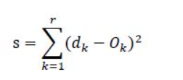

实现算法的程序主要流程，功能说明：

初始化神经网络

输入训练集一张图片矩阵和对应的数字
正向运算得到输出层每个神经元的输出结果和误差。
输出层每个神经元向隐层传递误差，之后每个神经元更新它的权重矩阵
隐层各个神经元根据误差更新权重矩阵
训练完成？
训练完成
训练

手写识别

在界面手写数字获取相应的矩阵

将矩阵输入到神经网络得到结果并显示

3．结果分析
交代实验环境，算法设计设计的参数说明:
实验环境为Ubuntu kylin 16.04，使用GUI为Qt，IDE为Qt Creator，语言为C++。无算法设计的可调参数。

结果（图或表格），比如在若干次运行后所得的最好解，最差解，平均值，标准差:
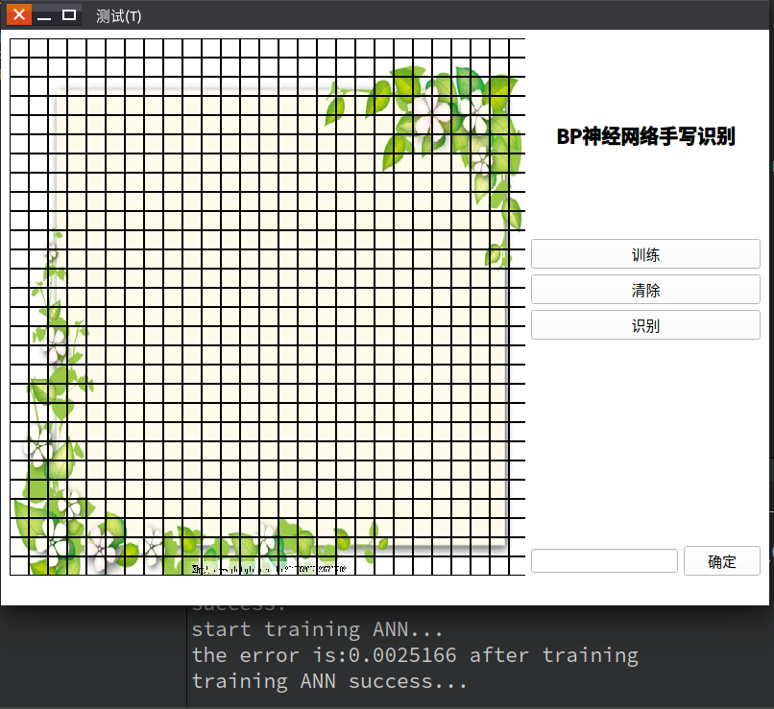
首先是训练，点击右边的训练按钮开始训练，下面可以看到训练之后的错误率为0.0025166，已经非常低了。

训练完了就可以开始实践测试了，如下所示：
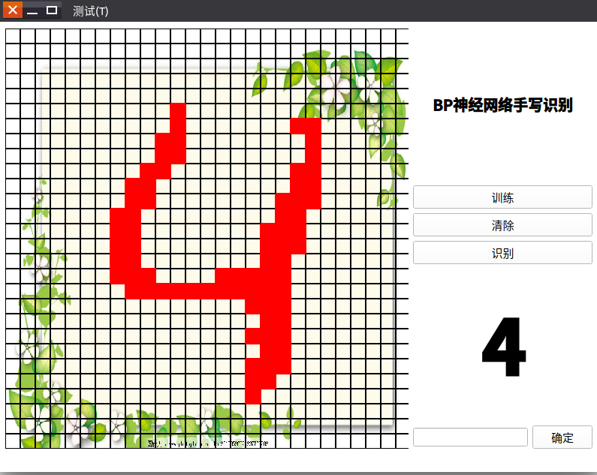

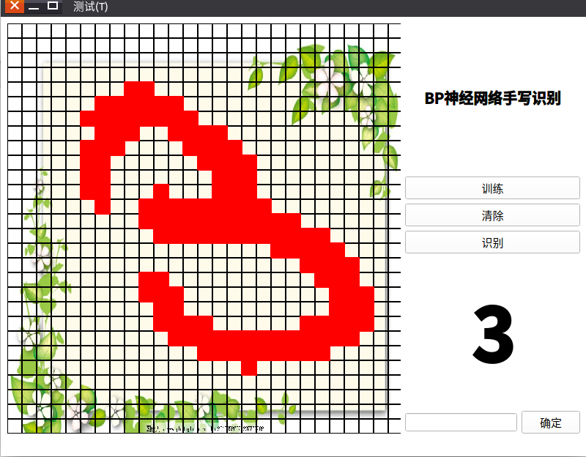

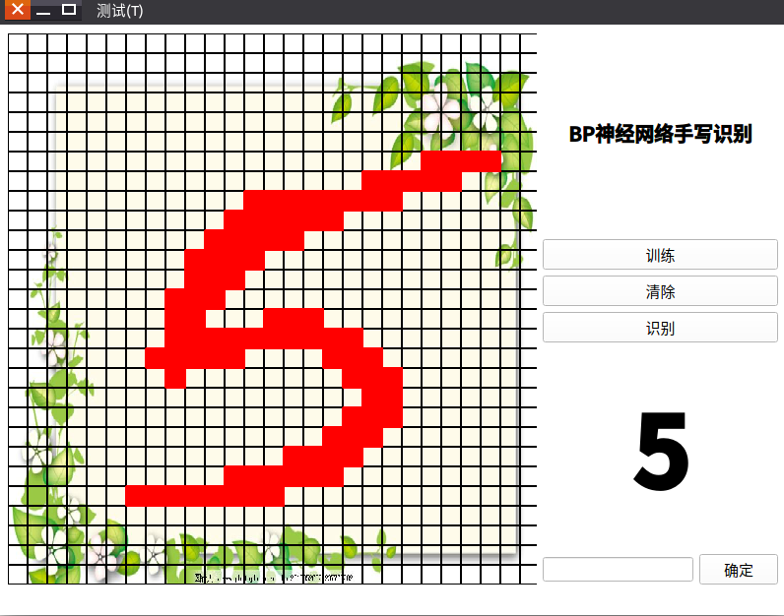

也有出错的时候，不过相对来说概率很低了。
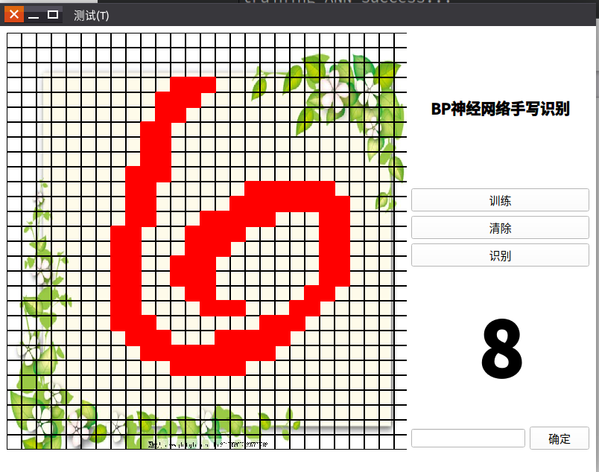

除了使用样本训练之外，这里还增加一个手动训练的功能，首先在菜单项中点击进入手动训练模式，进入之后我们拖动鼠标在左边栏中写字，写完之后可以在右下角输入正确数字，如此进行训练，但是手动训练的方式效率实在太低。

分析算法的性能，包括解的精度，算法的速度，或者与其他算法的对比分析。
算法的优缺点；本实验的不足之处，进一步改进的设想。
BP算法经过一定次数的学习之后，可以较快地识别已经学习过的图片中的数字，误差较低。但是由于个人书写习惯不同，在识别不同人的手写数字图片出现了较小误差。可以让算法在进行识别的同时对图片进行学习，进一步校准权重，保证识别精度。

4．结论
简要结论或者对人工智能算法的体会。
BP算法通过不断学习输入的数据对权重进行调整，从而使整个网络收敛到最小的误差总数。在大数据时代下，有足够多的数据让算法进行学习，关键是如何优化这些数据的输入方式，减少神经网络的训练时间，从而提高神经网络算法的效率。

主要参考文献(三五个即可)
《基于BP神经网络的手写数字识别系统研究》黄巧巧
《BP神经网络改进及其在手写数字识别中的应用》李望晨
《基于改进BP神经网络的数字识别》王婷 江文辉 肖南峰

